Приемы работы с младшими школьниками, имеющими недостатки чтения и письма (рекомендации для родителей)

Причинами трудностей формирования письменной речи могут быть нарушения устной речи. Также причинами могут стать школьная незрелость, педагогическая и социальная запущенность, сложность образовательных программ и другие.
Качество учебной деятельности зависит от того, насколько были сформированы следующие предпосылки в дошкольном периоде:
· хорошее физическое развитие ребенка;
· развитый фонематический слух;
· развитая мелкая моторика пальцев рук, общая моторика;
· нормальное функционирование центральной нервной системы;
· владение знаниями и представлениями об окружающем мире;
· произвольное внимание, опосредованное запоминание, умение слушать учителя;
· познавательная активность, желание учиться, интерес к знаниям, любознательность;
· коммуникативная деятельность.
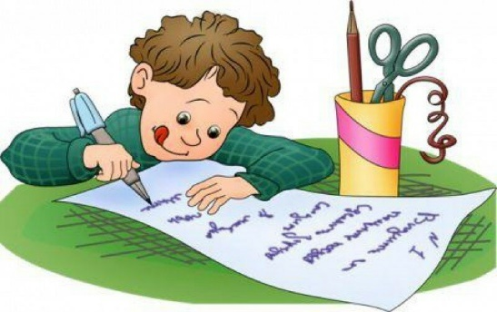
В настоящее время 70 % детей имеют функциональную незрелость структур головного мозга. Со временем мозг созревает, но, когда это произойдет, ребенок упустит многое из школьной программы.
Считается, что для формирования грамотности у учащихся необходимо развивать орфографическую зоркость. Отсутствие орфографической зоркости или слабая ее сформированность является одной из главных причин школьных ошибок.
Орфографическая зоркость — это способность обнаруживать в словах, предназначенных для записи орфограммы.
Достижение высокого качества орфографической зоркости было и остается одной из наиболее сложных задач начального обучения.
Орфографическая зоркость развивается постепенно, в процессе выполнения разнообразных упражнений, обеспечивающих зрительное, слуховое, артикуляционное, моторное восприятие и запоминание орфографического материала.
Предлагаем вам несложные здания, которые можно использовать в домашних условиях.

Упражнения:
- ежедневно заниматься звуковым анализом
- использовать способ протяжного интонирования звука в целом слове: с-с-с-с-ыр; сы-ы-ы-ы-р
- приём трансформации (если закрою первую букву, какое слово получится?)
- подбор слов к звуковым моделям
- «Найди одинаковый звук», «Определи место звука в слове», «Найди предметы с заданным звуком».
- «Найди лишнее» которое отличается начальным звуком от остальных слов:
слон - стол - сумка - карандаш
книга - кошка - портфель - компас
обруч - тетрадь - ослик - облако
утка - улитка - ухо – собака
лук - лиса - рак – ландыш

- «Лишнее слово» (самое короткое или самое длинное слово)
Сом, щука, карась, сазан.
Воробей, снегирь, ласточка, свиристель
Капуста, репа, картофель, помидор.
Волк, медведь, тигр, ёж.

Показ и выполнение кинезиологических упражнений.
«Ухо-нос». Левой рукой берёмся за кончик носа, правой — за противоположное ухо. Одновременно отпустить ухо и нос, поменять положение рук «с точностью до наоборот» Усложняем: делаем хлопок в ладоши.
«Сорви яблоки». Представить, что перед вами высокая яблоня со спелыми яблоками. Потянитесь правой рукой как можно выше, поднимитесь на цыпочки. Сорвите яблоко и положите в корзину, стоящую на земле. То же выполнить левой рукой.
«Перекрёстное марширование». Нужно шагать, высоко поднимая колени попеременно касаясь их правой и левой рукой по противоположной ноге.
«Велосипед». Упражнение выполняется в парах. Встать напротив друг друга, коснуться ладонями ладоней партнёра. Совершать движения, аналогичные тем, которые выполняют ноги при езде на велосипеде, с напряжением.
«Восьмёрка». В воздухе указательным пальцем рисуем знак бесконечности как можно большего размера, следить не моргающими глазами за рукой. Те же движения выполняем другой рукой.
«Зеркальное рисование» — рисование одновременно обеими руками на бумаге зеркально-симметричные рисунки, буквы.
«Пишем вслух». Важный прием: всё, что пишется, проговаривается пишущим вслух в момент написания и так, как оно пишется. Пример «НА стОле стОЯл куВшин С мОлОком» (на стале стаял куфшин с малаком).
«Найди спрятавшееся слово» (Подчеркните в словах буквы, которые при письме надо проверять.)
Хлев (лев), столб(стол), удочка (дочка), щель (ель), коса (оса).
Письмо по памяти (пословицы, поговорки, загадки, подобранные по темам, стихи, песенки, потешки, считалки и т.д)

«Назови и запиши только гласные буквы» из продиктованных слов:
Дом, дым, дам
Кошка, кашка, кишка
Мало, мыло, мяло
Стек, стук, сток
Волос, голос, колос
Молод, голод, холод
«Сколько раз…?» Сколько раз встречается звук (т) в предложении: «Документ подписан директором»
Для профилактики дисграфии используют еще такие виды упражнений, как «Корректурная правка».
Для этого упражнения нужна книжка, скучная и с достаточно крупным (не мелким) шрифтом. Ученик каждый день в течение пяти (не больше) минут работает над следующим заданием: зачеркивает в сплошном тексте заданные буквы. Начать нужно с одной буквы, например, «а». Затем «о», дальше согласные, с которыми есть проблемы, сначала их тоже нужно задавать по одной. Через 5-6 дней таких занятий переходим на две буквы, одна зачеркивается, другая подчеркивается или обводится в кружочек. Буквы должны быть «парными», «похожими» в сознании ученика. Например, как показывает практика, наиболее часто сложности возникают с парами «п/т», «п/р», «м/л» (сходство написания); «г/д», «у/ю», «д/б»
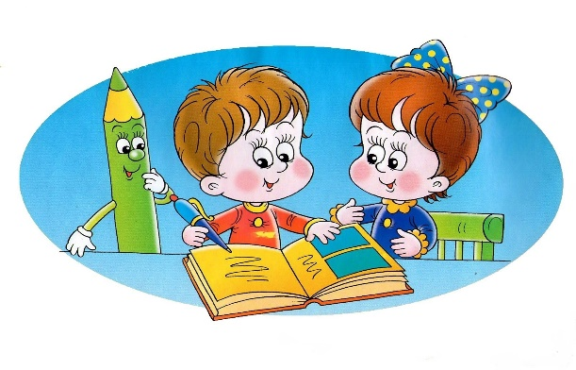
(в последнем случае ребенок забывает, вверх или вниз направлен хвостик от кружка) и пр.

Задания и приемы по формированию фонематического слуха:
- чтение слоговых таблиц
- графические диктанты
- работа с деформированными словами, предложениями.

Желаем успеха!

Материал подготовлен
учителем-логопедом
МБУ Центр «Леда»
Кузнецовой Е.В.

